ĐẠI HỌC TRÀ VINH
TRƯỜNG KỸ THUẬT VÀ CÔNG NGHỆ


ĐỒ ÁN HỌC PHẦN: CHUYÊN ĐỀ ASP.NET

ĐỀ TÀI:
XÂY DỰNG WEBSITE BÁN TRÀ SỮA

Sinh viên thực hiện:
Họ tên: Nguyễn Thị Huyền
MSSV: 170124586
Lớp: DK24TTK5
Giảng viên hướng dẫn:
TS. Nguyễn Nhứt Lam

Vĩnh Long, tháng 09 năm 2026

NHẬN XÉT CỦA GIÁO VIÊN HƯỚNG DẪN

Vĩnh Long, ngày ….. tháng …… năm ……
Giáo viên hướng dẫn
(Ký tên và ghi rõ họ tên)

NHẬN XÉT CỦA THÀNH VIÊN HỘI ĐỒNG

Vĩnh Long, ngày ….. tháng …… năm ……
Thành viên hội đồng
(Ký tên và ghi rõ họ tên)

LỜI CẢM ƠN
Trong suốt quá trình học tập tại trường Đại học Trà Vinh nói chung và thực hiện chuyên đề “Xây dựng website bán trà sữa” nói riêng, em đã nhận được rất nhiều sự quan tâm, giúp đỡ và chỉ dẫn tận tình từ quý Thầy Cô và bạn bè. Với tất cả lòng kính trọng và biết ơn sâu sắc, em xin được gửi lời cảm ơn chân thành nhất đến:
Trước hết, em xin bày tỏ lòng biết ơn sâu sắc đến Thầy TS. Nguyễn Nhứt Lam – giảng viên hướng dẫn chuyên đề. Thầy đã luôn tận tâm hỗ trợ, không ngại dành thời gian giải đáp thắc mắc và chia sẻ những kinh nghiệm quý báu trong lĩnh vực phát triển ứng dụng. Nhờ sự hướng dẫn chi tiết và tận tình của Thầy, em đã có thể hoàn thành bài báo cáo một cách tự tin và đạt được kết quả như mong đợi.
Em cũng xin chân thành cảm ơn quý Thầy Cô Khoa Kỹ Thuật và Công Nghệ cùng Ban Giám hiệu nhà trường đã tận tình giảng dạy, truyền đạt kiến thức và tạo điều kiện thuận lợi để em học tập, rèn luyện và phát triển trong suốt thời gian qua.
Bên cạnh đó, em vô cùng biết ơn gia đình – chỗ dựa vững chắc về tinh thần, cùng các bạn lớp DK24TTK5 đã luôn đồng hành, chia sẻ và hỗ trợ em trong suốt quá trình thực hiện đề tài.
Mặc dù đã cố gắng hoàn thiện một cách tốt nhất, chuyên đề khó tránh khỏi những thiếu sót. Em rất mong nhận được những ý kiến đóng góp quý báu từ quý Thầy Cô để đề tài được hoàn thiện hơn.

MỤC LỤC
LỜI CẢM ƠN 4
MỤC LỤC 5
DANH MỤC TỪ VIẾT TẮT 8
MỞ ĐẦU 9
CHƯƠNG 1: NGHIÊN CỨU LÝ THUYẾT 11
1.1 HTML 11
1.1.1 Khái niệm 11
1.1.2 Cấu trúc chung của một trang HTML 11
1.1.3 Ứng dụng trong hệ thống 11
1.2 .NET Framework 12
1.2.1 Định nghĩa 12
1.2.2 Cấu trúc 12
1.2.3 Ứng dụng trong hệ thống 13
1.3 Entity Framework 13
1.3.1 Entity Framework là gì? 13
1.3.2 Tại sao nên sử dụng EF? 13
1.3.3 Ứng dụng trong hệ thống 14
1.4 SQL 14
1.4.1 Khái niệm 14
1.4.2 Tóm tắt lịch sử của SQL 14
1.4.3 Chức năng của SQL là gì 15
1.4.4 Ưu điểm của SQL 15
1.4.5 Ứng dụng trong hệ thống 15
1.5 ASP.NET Core MVC 15
1.5.1 Khái niệm 15
1.5.2 Vai trò của ASP.NET Core MVC trong đề tài 16
1.5.3 Ứng dụng trong hệ thống 16
CHƯƠNG 2: HIỆN THỰC HÓA NGHIÊN CỨU 17
2.1 Mô tả bài toán 17
2.2 Yêu cầu chức năng 18
2.3 Mô hình cơ sở dữ liệu 18
2.4 Phân tích ca sử dụng hệ thống 19
2.4.1 Đặc tả ca sử dụng của tác nhân CUSTOMER 21
2.4.2 Đặc tả ca sử dụng của tác nhân MEMBER 24
2.4.3 Đặc tả ca sử dụng của tác nhân ADMIN 25
2.5 Kiến trúc hệ thống 26
CHƯƠNG 3: KẾT QUẢ NGHIÊN CỨU 28
3.1 Giao diện trang bán hàng 28
3.2 Giao diện trang quản lý 32
CHƯƠNG 4: KẾT QUẢ THỰC HIỆN 36
4.1 Kết quả đạt được 36
4.2 Hạn chế 36
4.3 Hướng phát triển 36
DANH MỤC TÀI LIỆU THAM KHẢO 37

DANH MỤC CÁC HÌNH VẼ
Hình 1-1: Mô hình thực thể quan hệ ERD 18
Hình 1-2: Các tác nhân 19
Hình 1-3: Biểu đồ ca sử dụng tổng quát 20
Hình 1-4: Biểu đồ ca sử dụng tác nhân customer 21
Hình 1-5: Biểu đồ ca sử dụng tác nhân member 24
Hình 1-6: Biểu đồ ca sử dụng của tác nhân admin 25
Hình 2-1: Giao diện trang chủ 28
Hình 2-2: Giao diện đăng nhập 29
Hình 2-3: Giao diện đăng ký 29
Hình 2-4: Giao diện danh sách sản phẩm 30
Hình 2-5: Giao diện chi tiết sản phẩm 30
Hình 2-6: Giao diện tìm kiếm 31
Hình 2-7:Giao diện trang Tin tức 31
Hình 2-8: Giao diện trang Liên hệ 32
Hình 3-1: Giao diện đăng nhập Admin 33
Hình 3-2: Quản lý sản phẩm 33
Hình 3-3: Giao diện quản lý đơn đặt hàng 34
Hình 3-4: Giao diện quản lý thành viên. 35
Hình 3-5: Giao diện thống kê biểu đồ doanh thu 35

DANH MỤC TỪ VIẾT TẮT
STT | Từ viết tắt | Từ tiếng Anh | Từ và nghĩa tiếng Việt
1 | CSDL |  | Cơ sở dữ liệu
2 | DB | Database | Cơ sở dữ liệu
3 | HTML | HyperText Markup Language | Ngôn ngữ đánh dấu siêu văn bản
4 | EF | Entity Framework | Khung ánh xạ quan hệ đối tượng nguồn mở cho ADO.Net
5 | SQL | Structured Query Language | Ngôn ngữ truy vấn mang tính cấu trúc

MỞ ĐẦU
1. Tổng quan tình hình nghiên cứu thuộc lĩnh vực của đề tài
Trong thời đại công nghệ số phát triển mạnh mẽ, Internet không chỉ phục vụ nhu cầu học tập và làm việc mà còn thúc đẩy sự phát triển của thương mại điện tử, đặc biệt trong lĩnh vực đồ uống và thực phẩm.
Trà sữa hiện nay là một trong những sản phẩm đồ uống phổ biến, đặc biệt được giới trẻ ưa chuộng nhờ sự đa dạng về hương vị, topping và khả năng tùy biến theo sở thích người dùng.
- Thị Trường Trà Sữa Toàn Cầu
Theo báo cáo của Grand View Research, quy mô thị trường trà sữa toàn cầu dự kiến đạt khoảng 108,91 tỷ USD vào năm 2025. Sự gia tăng của đô thị hóa, thu nhập và lối sống hiện đại đã góp phần thúc đẩy nhu cầu tiêu thụ trà sữa trên toàn thế giới. Các sản phẩm như trà sữa trân châu, trà sữa cheese foam và các biến thể sáng tạo khác đang ngày càng được ưa chuộng.
- Trà Sữa Tại Việt Nam
Tại Việt Nam, trà sữa đã trở thành một thức uống quen thuộc, đặc biệt đối với giới trẻ. Theo nghiên cứu của Growth from Knowledge, thị trường trà sữa ghi nhận mức tăng trưởng mạnh trong những năm gần đây. Nhiều thương hiệu lớn như Gong Cha, Koi Thé và Phúc Long đang chiếm lĩnh thị trường với hệ thống cửa hàng rộng khắp và sản phẩm đa dạng.
- Lợi ích Của Việc Mua Trà Sữa trực tuyến
Sự phát triển của thương mại điện tử giúp việc mua trà sữa trở nên thuận tiện hơn:
- Tiện lợi: Đặt hàng nhanh dễ dàng mọi lúc, mọi nơi.
- Nhanh chóng: Giao hàng nhanh chóng, tiết kiệm thời gian.
- Đa dạng ưu đãi: Nhận được nhiều khuyến mãi hấp dẫn và chương trình tích điểm thưởng khi mua trực tuyến.
- Ứng Dụng Công Nghệ Vào Quản Lý Bán Hàng Trà Sữa
Trước đây, việc quản lý cửa hàng trà sữa còn nhiều hạn chế. Hiện nay, các hệ thống website và phần mềm quản lý giúp:
- Quản lý chuỗi cửa hàng hiệu quả: Giám sát hoạt động kinh doanh từ xa, ngay trên thiết bị di động.
- Quản lý tồn kho chính xác: Kiểm soát nguyên liệu, tránh tình trạng thiếu hoặc lãng phí nguyên liệu.
- Tối ưu hóa chăm sóc khách hàng: Lưu trữ thông tin khách hàng, dễ dàng triển khai các chương trình khuyến mãi, tích điểm.
2. Tính cấp thiết, ý nghĩa khoa học và thực tiễn của đề tài
Trong bối cảnh công nghệ thông tin phát triển mạnh mẽ cùng với nhu cầu tiêu dùng ngày càng tăng, đặc biệt trong lĩnh vực đồ uống như trà sữa, việc xây dựng một hệ thống website bán hàng là cần thiết và có tính thực tiễn cao.
Website không chỉ giúp người dùng dễ dàng tìm kiếm, lựa chọn và đặt mua sản phẩm, mà còn hỗ trợ doanh nghiệp trong việc quản lý đơn hàng, tồn kho, doanh thu và thông tin khách hàng một cách hiệu quả.
Đề tài tập trung vào việc phân tích, thiết kế và xây dựng hệ thống website bán trà sữa với giao diện thân thiện, dễ sử dụng và khả năng quản lý hiệu quả.
Do kiến thức và kinh nghiệm còn hạn chế, trong quá trình thực hiện không tránh khỏi thiếu sót, em rất mong nhận được sự góp ý từ thầy cô và bạn bè để đề tài được hoàn thiện hơn.

CHƯƠNG 1: NGHIÊN CỨU LÝ THUYẾT

HTML

Khái niệm
HTML (HyperText Markup Language – Ngôn ngữ đánh dấu siêu văn bản) là ngôn ngữ được sử dụng để xây dựng và cấu trúc nội dung cho các trang web trên World Wide Web. HTML được quản lý và phát triển bởi tổ chức World Wide Web Consortium (W3C).
Hiện nay, HTML5 là phiên bản đang được sử dụng phổ biến, với nhiều cải tiến trong việc xây dựng và hiển thị nội dung web.
HTML sử dụng các thẻ (tag) để định dạng nội dung và hiển thị trên trình duyệt. Các trang web được liên kết với nhau thông qua các siêu liên kết (hyperlink), tạo nên hệ thống World Wide Web.

Cấu trúc chung của một trang HTML
<html>
<head>
<title> Tiêu đề của trang Web </title>
</head>
<body>
<!-- Các thẻ Html và nội dung sẽ hiển thị -->
</body>
</html>

Ứng dụng trong hệ thống
Trong website trà sữa, HTML được sử dụng để xây dựng giao diện như trang chủ, trang sản phẩm, giỏ hàng, đăng nhập và đăng ký.

.NET Framework

Định nghĩa
.NET Framework là nền tảng phát triển phần mềm do Microsoft xây dựng, hoạt động chủ yếu trên hệ điều hành Windows. Các ứng dụng được phát triển trên .NET Framework được thực thi trong môi trường Common Language Runtime (CLR).
.CLR có chức năng quản lý bộ nhớ, bảo mật và xử lý ngoại lệ trong quá trình chork đơn giản hóa việc viết ứng dụng bằng cách cung cấp nhiều thành phần được thiết kế sẵn, người lập trình chỉ cần học cách sử dụng và tùy theo sự sáng tạo chương trình.
.NET Framework cung cấp một hệ thống thư viện phong phú, hỗ trợ xây dựng nhiều loại ứng dụng như ứng dụng web, ứng dụng giao diện người dùng và truy cập cơ sở dữ liệu. Việc phát triển ứng dụng .NET thường được thực hiện thông qua công cụ Visual Studio.

Cấu trúc

Common Language Runtime
Common Language Runtime là môi trường thực thi chính của .NET, có nhiệm vụ chạy và quản lý các chương trình .NET trong quá trình hoạt động. CLR giúp xử lý ngoại lệ khi chương trình gặp lỗi để tránh bị dừng đột ngột, đồng thời thực hiện cơ chế Garbage Collection để tự động giải phóng bộ nhớ không còn sử dụng, giúp tối ưu tài nguyên hệ thống. Ngoài ra, CLR còn hỗ trợ nhiều ngôn ngữ lập trình như C# và VB.NET, cho phép các ngôn ngữ này cùng hoạt động trong một môi trường thống nhất của .NET.

Class Library
.NET Framework là một nền tảng lập trình gồm nhiều thư viện lớp (class library) có sẵn, cung cấp các phương thức và hàm giúp lập trình viên dễ dàng thực hiện các chức năng cơ bản như đọc, ghi file hay xử lý dữ liệu. Các thư viện này được tổ chức theo các namespace như System hoặc Microsoft, giúp phân nhóm các chức năng theo từng lĩnh vực để dễ quản lý và sử dụng trong lập trình.

Ứng dụng trong hệ thống
Trong website trà sữa, .NET được sử dụng làm nền tảng phát triển, giúp hệ thống hoạt động ổn định và hỗ trợ các công nghệ như MVC và Entity Framework Core.

Entity Framework

Entity Framework là gì?
Entity Framework (EF) được Microsoft giới thiệu lần đầu vào năm 2008. Đây là một công cụ giúp việc truy vấn và thao tác với cơ sở dữ liệu quan hệ trở nên đơn giản hơn, đồng thời rút ngắn thời gian phát triển ứng dụng.
Entity Framework là một Object Relational Mapper (ORM) – tức là công cụ ánh xạ giữa các đối tượng (objects) trong ứng dụng và các bảng (tables), cột (columns) trong cơ sở dữ liệu quan hệ.
Entity Framework là một ORM mã nguồn mở (open-source). ORM cho phép thiết lập kết nối với cơ sở dữ liệu quan hệ, thực thi các câu lệnh truy vấn và trả về kết quả dưới dạng các đối tượng trong ứng dụng.
Ngoài ra, ORM còn có khả năng theo dõi sự thay đổi dữ liệu và trạng thái của các đối tượng. Khi dữ liệu trong các đối tượng thay đổi, ORM sẽ tự động cập nhật những thay đổi này xuống cơ sở dữ liệu.
Hiểu một cách đơn giản, ORM là công cụ giúp tự động chuyển đổi dữ liệu giữa cơ sở dữ liệu quan hệ (tables, views, stored procedures) và các đối tượng trong ứng dụng, giúp lập trình viên làm việc với dữ liệu một cách trực quan và dễ dàng hơn.

Tại sao nên sử dụng EF?
Entity Framework giúp lập trình viên làm việc với cơ sở dữ liệu dễ dàng hơn mà không cần viết nhiều câu lệnh SQL.
Entity Framework tự động tạo các lớp và hỗ trợ các thao tác CRUD (thêm, sửa, xóa, truy vấn dữ liệu). Khi truy vấn, có thể sử dụng LINQ thay vì viết SQL.
Ngoài ra, khi cơ sở dữ liệu thay đổi, Entity Framework cũng dễ dàng cập nhật lại cấu trúc, giúp tiết kiệm thời gian và giúp lập trình viên tập trung vào logic chính của ứng dụng.

Ứng dụng trong hệ thống
Trong hệ thống website bán trà sữa, Entity Framework được sử dụng để quản lý và thao tác với cơ sở dữ liệu như lưu trữ thông tin sản phẩm, khách hàng và đơn hàng.
Công cụ này giúp thực hiện các chức năng như thêm, sửa, xóa và truy vấn dữ liệu một cách dễ dàng thông qua code, không cần viết nhiều câu lệnh SQL.

SQL

1.4.1 Khái niệm
SQL viết tắt của Structured Query Language, dịch là ngôn ngữ truy vấn mang tính cấu trúc, là một loại ngôn ngữ máy tính phổ biến để tạo, sửa, và lấy dữ liệu từ một hệ quản trị cơ sở dữ liệu quan hệ. Ngôn ngữ này phát triển vượt xa so với mục đích ban đầu là để phục vụ các hệ quản trị cơ sở dữ liệu đối tượng-quan hệ. Nó là một tiêu chuẩn ANSI/ISO.

1.4.2 Tóm tắt lịch sử của SQL
SQL được hình thành và phát triển qua nhiều giai đoạn quan trọng. Năm 1970, tiến sĩ Edgar F. Codd của IBM đã đề xuất mô hình cơ sở dữ liệu quan hệ, đặt nền móng cho sự ra đời của SQL. Đến năm 1974, ngôn ngữ SQL đầu tiên được phát triển nhằm truy vấn dữ liệu trong mô hình quan hệ.
Năm 1978, IBM tiếp tục phát triển các ý tưởng của Codd và tạo ra hệ thống System/R, trong khi Relational Software, Inc cũng bắt đầu xây dựng hệ quản trị cơ sở dữ liệu riêng. Đến năm 1979, công ty này giới thiệu Oracle V2 và nhanh chóng thu hút sự chú ý lớn từ thị trường.
Đến năm 1986, IBM phát triển nguyên mẫu cơ sở dữ liệu quan hệ và SQL được chuẩn hóa bởi ANSI, giúp ngôn ngữ này trở thành tiêu chuẩn trong các hệ quản trị cơ sở dữ liệu quan hệ trên toàn thế giới.

1.4.3 Chức năng của SQL là gì
SQL là ngôn ngữ truy vấn có cấu trúc được sử dụng rộng rãi trong các hệ quản trị cơ sở dữ liệu quan hệ. SQL cho phép người dùng thực hiện nhiều chức năng quan trọng như truy cập và khai thác dữ liệu trong cơ sở dữ liệu, mô tả cấu trúc dữ liệu, cũng như định nghĩa và thao tác dữ liệu một cách hiệu quả.
Ngoài ra, SQL còn hỗ trợ tạo và xóa cơ sở dữ liệu, bảng dữ liệu, cũng như tạo các đối tượng như view, thủ tục lưu trữ (stored procedures) và hàm (functions). SQL cũng có khả năng tích hợp với các ngôn ngữ lập trình khác thông qua các module, thư viện hoặc trình biên dịch.
Bên cạnh đó, SQL cho phép thiết lập quyền truy cập và bảo mật dữ liệu bằng cách phân quyền cho người dùng đối với bảng, view và thủ tục trong cơ sở dữ liệu.

1.4.4 Ưu điểm của SQL
SQL giúp người dùng hiểu và làm việc với dữ liệu xuất hiện ở nhiều nơi trong các hệ thống hiện nay. SQL hỗ trợ các thao tác cơ bản như thêm, sửa, đọc và xóa dữ liệu (CRUD) một cách đơn giản và hiệu quả hơn so với nhiều ngôn ngữ khác. Ngoài ra, SQL giúp lập trình viên quản lý và truy cập dữ liệu dễ dàng vì có cấu trúc thống nhất cho nhiều ứng dụng. SQL cũng được hỗ trợ bởi nhiều công ty công nghệ lớn như Microsoft, IBM và Oracle, đảm bảo tính ổn định và độ tin cậy cao.
Với lịch sử phát triển hơn 40 năm, SQL vẫn được sử dụng rộng rãi và giữ vai trò quan trọng trong các hệ quản trị cơ sở dữ liệu hiện nay.

1.4.5 Ứng dụng trong hệ thống
Trong website trà sữa, Microsoft SQL Server được sử dụng để lưu trữ và quản lý dữ liệu như thông tin người dùng, sản phẩm, đơn hàng và các dữ liệu liên quan.

1.5 ASP.NET Core MVC

1.5.1 Khái niệm
ASP.NET Core MVC là một framework phát triển web mã nguồn mở của Microsoft, dùng để xây dựng các ứng dụng web hiện đại theo mô hình MVC (Model – View – Controller).

1.5.2 Vai trò của ASP.NET Core MVC trong đề tài
Trong đề tài này, ASP.NET Core MVC được sử dụng làm nền tảng chính để xây dựng website bán trà sữa. Cụ thể:
- Model được dùng để xây dựng các lớp dữ liệu như Product (trà sữa), Category (loại đồ uống), Customer (khách hàng), CartItem (giỏ hàng), Order (đơn hàng) và OrderDetail (chi tiết đơn hàng).
- View được dùng để thiết kế giao diện người dùng như trang chủ, trang danh sách sản phẩm, trang chi tiết sản phẩm, giỏ hàng, thanh toán, đơn hàng và khu vực quản trị.
- Controller dùng để xử lý logic hệ thống như hiển thị danh sách trà sữa, tìm kiếm, lọc sản phẩm, thêm vào giỏ hàng, đặt hàng, đăng nhập và quản lý hệ thống.
Việc sử dụng ASP.NET Core MVC giúp hệ thống được xây dựng một cách có tổ chức, rõ ràng, dễ bảo trì và phù hợp với yêu cầu của một website bán hàng trực tuyến.

1.5.3 Ứng dụng trong hệ thống
Trong website trà sữa, ASP.NET Core MVC được sử dụng để xây dựng giao diện, xử lý nghiệp vụ và điều hướng giữa các chức năng trong hệ thống.

CHƯƠNG 2: HIỆN THỰC HÓA NGHIÊN CỨU

2.1 Mô tả bài toán
Hệ thống website bán trà sữa được xây dựng nhằm hỗ trợ hoạt động kinh doanh của cửa hàng một cách hiệu quả và hiện đại. Thông qua website, khách hàng có thể dễ dàng truy cập để xem danh sách các sản phẩm trà sữa, lựa chọn món uống phù hợp và thực hiện đặt hàng trực tuyến.
Khi khách hàng thao tác trên website, các thông tin như sản phẩm, đơn hàng và thông tin cá nhân sẽ được hệ thống xử lý và lưu trữ trong cơ sở dữ liệu. Điều này giúp đảm bảo tính chính xác, nhanh chóng và thuận tiện trong quá trình quản lý.
Bên cạnh đó, quản trị viên có thể truy cập vào hệ thống để thực hiện các chức năng quản lý như cập nhật menu sản phẩm, kiểm soát đơn hàng, quản lý thông tin khách hàng và theo dõi doanh thu. Nhờ đó, việc vận hành cửa hàng trở nên dễ dàng, hạn chế sai sót so với phương pháp thủ công.
Dưới đây là sơ đồ tổng quan các tác nhân và luồng dữ liệu:
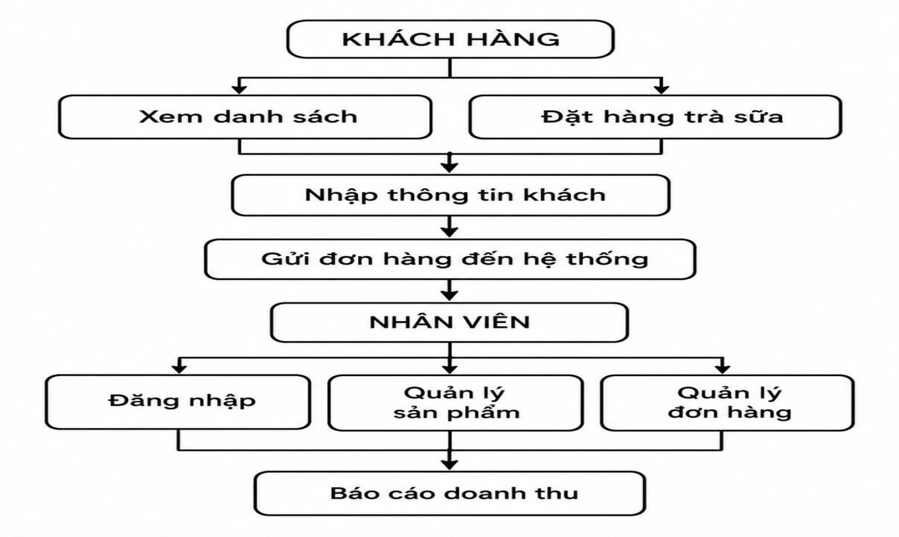

2.2 Yêu cầu chức năng
Khách quan
- Xem menu sản phẩm
- Xem chi tiết sản phẩm
- Thêm vào giỏ hàng
Quản trị viên (Admin)
- Đăng nhập hệ thống
- Quản lý sản phẩm
- Quản lý đơn hàng
- Xem báo cáo
Hệ thống
- Lưu trữ dữ liệu
- Xử lý đơn hàng
- Đảm bảo bảo mật

2.3 Mô hình cơ sở dữ liệu
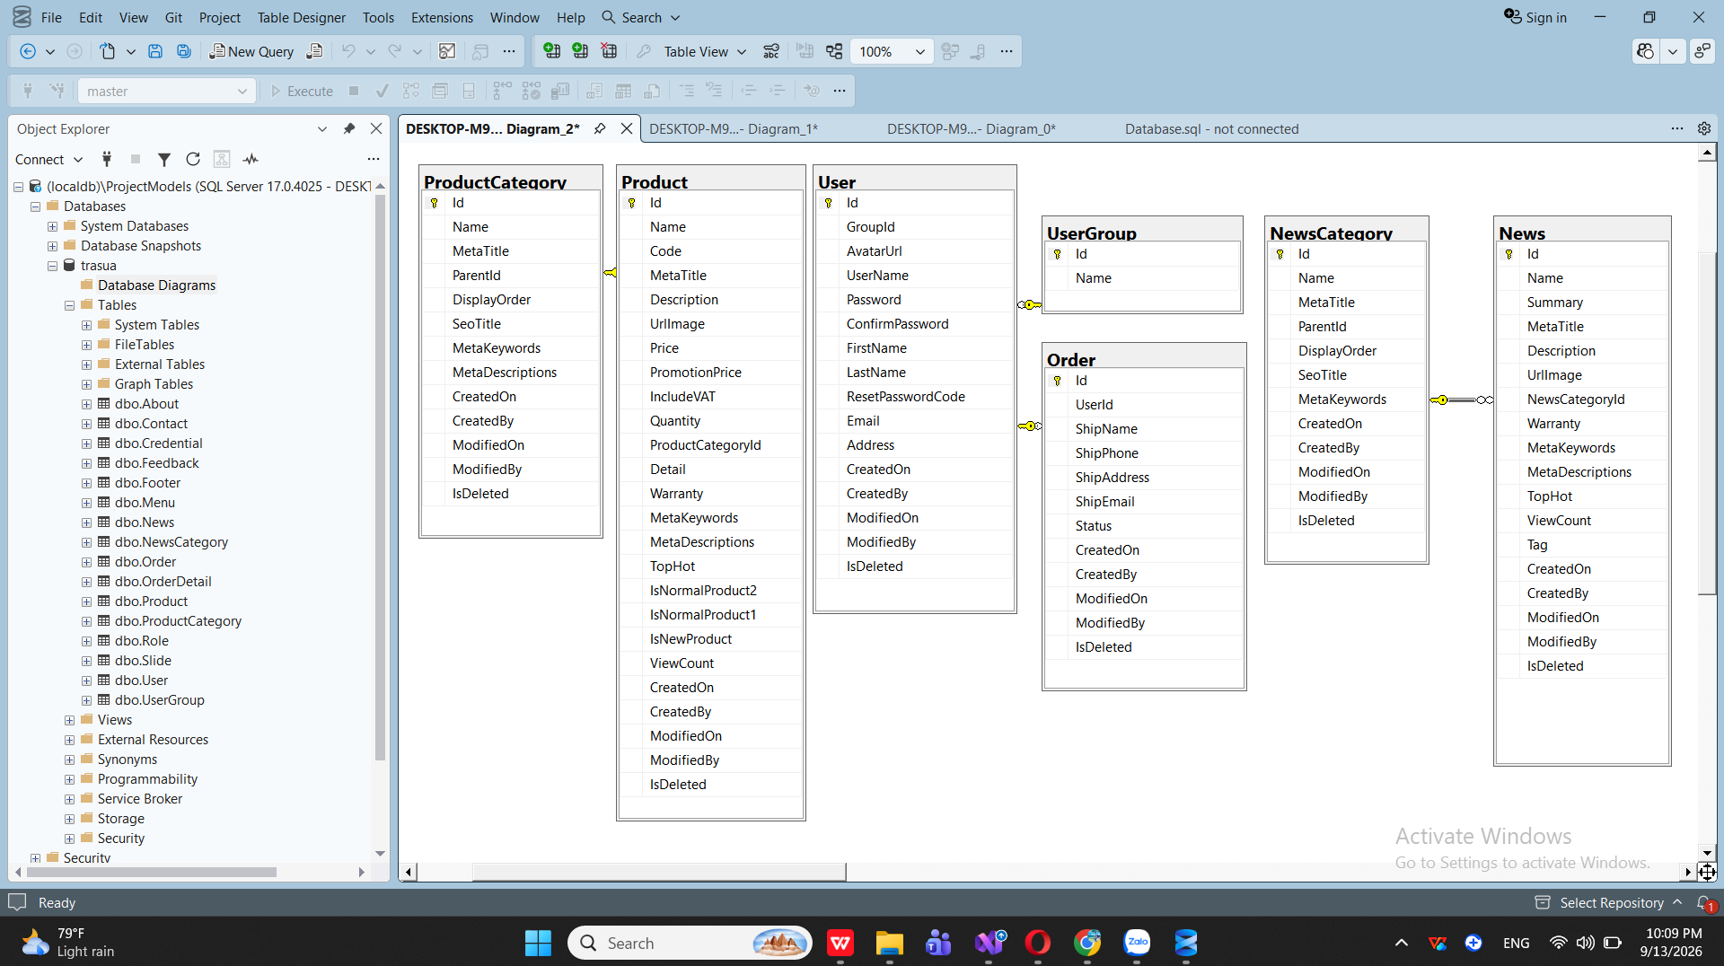
Hình 1-1: Mô hình thực thể quan hệ ERD

Cơ sở dữ liệu của hệ thống bán trà sữa gồm các bảng chính như User, UserGroup, Product, ProductCategory, Order, OrderDetail, News, NewsCategory, Menu và About. Các bảng được liên kết với nhau thông qua khóa chính và khóa ngoại, giúp hệ thống quản lý thông tin khách hàng, sản phẩm, loại sản phẩm, đơn hàng và chi tiết đơn hàng một cách hiệu quả. Cơ sở dữ liệu cũng hỗ trợ quản lý nội dung như tin tức, danh mục tin tức, menu và thông tin giới thiệu của cửa hàng.

2.4 Phân tích ca sử dụng hệ thống

Hệ thống website bán trà sữa bao gồm ba tác nhân chính:
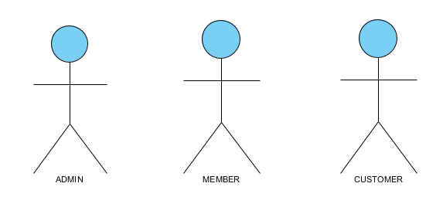
Hình 1-2: Các tác nhân

· Customer (Khách vãng lai):
Là người dùng chưa đăng nhập vào hệ thống. Có thể thực hiện các chức năng như xem danh sách sản phẩm, xem chi tiết sản phẩm, tìm kiếm và đăng ký tài khoản.
· Member (Thành viên):
Là người dùng đã đăng ký và đăng nhập vào hệ thống. Ngoài các chức năng của Customer, Member có thể thêm sản phẩm vào giỏ hàng, quản lý giỏ hàng và thực hiện đặt hàng.
· Admin (Quản trị viên):
Là người quản lý hệ thống, có quyền truy cập và thực hiện các chức năng như quản lý sản phẩm, quản lý đơn hàng, quản lý khách hàng và xem thống kê báo cáo.

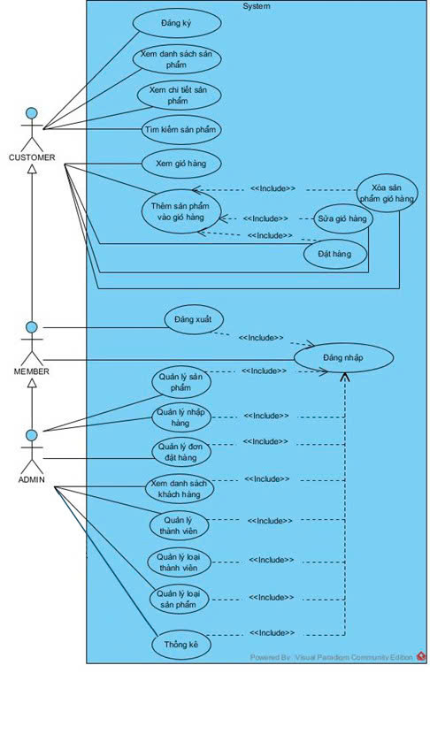
Hình 1-3: Biểu đồ ca sử dụng tổng quát

Mô tả sơ đồ
Sơ đồ Use Case mô tả các chức năng chính của hệ thống website bán trà sữa với 3 tác nhân: Customer (khách hàng), Member và Admin (quản trị viên).
Khách hàng có thể đăng ký tài khoản, xem danh sách sản phẩm, xem chi tiết sản phẩm, tìm kiếm sản phẩm và thực hiện các thao tác với giỏ hàng như thêm, sửa, xóa sản phẩm và đặt hàng.
Member sau khi đăng nhập có thể thực hiện đăng xuất và sử dụng các chức năng của khách hàng.
Admin có quyền quản lý toàn bộ hệ thống, bao gồm quản lý sản phẩm, quản lý nhập hàng, quản lý đơn đặt hàng, quản lý khách hàng, quản lý thành viên và thực hiện thống kê báo cáo.

2.4.1 Đặc tả ca sử dụng của tác nhân CUSTOMER
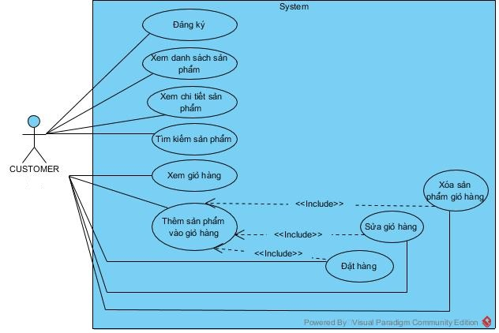
Hình 1-4: Biểu đồ ca sử dụng tác nhân customer
Ca sử dụng đăng ký thành viên:
- Mô tả: Dành cho khách vãng lai đăng ký làm thành viên để sau nhiều lần mua hàng tại shop thì sẽ nhận được các ưu đãi cũng như tạo mối quan hệ lâu dài với shop.
- Đầu vào: Khách vãng lai chọn chức năng đăng ký và phải nhập đầy đủ các thông tin bắt buộc.
- Thực hiện: Kiểm tra thông tin tài khoản nhập vào nếu chính xác sẽ lưu thông tin vào CSDL và thêm thông tin thành viên đó vào CSDL
- Đầu ra: Đưa ra thông báo đăng ký thành công. Đưa ra thông báo thất bại
Ca sử dụng xem danh sách sản phẩm:
- Mô tả: Cho phép người dùng xem nhiều sản phẩm có trong danh sách
- Đầu vào: Chọn loại sản phẩm, hãng sản xuất sản phẩm cần xem
- Thực hiện: Lấy thông tin danh sách sản phẩm từ CSDL thông qua id mã loại sản phẩm và mã nhà sản xuất
- Đầu ra: Hiển thị danh sách sản phẩm ra cho người dùng
Ca sử dụng xem chi tiết sản phẩm:
- Mô tả: Cung cấp thông tin chi tiết của sản phẩm cho người dùng
- Đầu vào: Chọn sản phẩm cần xem
- Thực hiên: Lấy thông tin sản phẩm từ CSDL thông qua id mã sản phẩm
- Đầu ra: Hiển thị thông tin sản phẩm
Ca sử dụng tìm kiếm sản phẩm:
- Mô tả: Giúp người tìm ra sản phẩm cần tìm kiếm
- Đầu vào: Nhập vào từ khóa tìm kiếm và gửi
- Thực hiện: Tìm kiếm trong CSDL theo từ khóa người dùng nhập vào
- Đầu ra: Hiển thị chính xác một sản phẩm đúng nhất hoặc một danh sách sản phẩm gần đúng nhất với từ khóa tìm kiếm. Có thể không hiển thị ra được kết quả tìm kiếm.
Ca sử dụng thêm sản phẩm vào giỏ hàng:
- Mô tả: Thêm sản phẩm người dùng muốn mua vào trong giỏ hàng
- Đầu vào: Chọn thêm sản phẩm vào giỏ hàng
- Thực hiện: Lấy thông tin sản phẩm từ CSDL thông qua mã sản phẩm. Tạo session giỏ hàng nếu chưa có. Kiểm tra số lượng sản phẩm. Thêm vào giỏ hàng tính số lượng và thành tiền.
- Đầu ra: Hiển thị thông báo nếu sản phẩm không đủ số lượng. Hiển thị kết quả đã thêm sản phẩm thành công.
Ca sử dụng xem giỏ hàng:
- Đầu vào: Cho phép người dùng xem lại và kiểm tra sản phẩm mình đã thêm vào giỏ hàng
- Thực hiện: Lấy thông tin sản phẩm từ session giỏ hàng mà người dùng chọn mua sản phẩm.
- Đầu ra: Hiển thị thông tin sản phẩm người dung đã thêm vào giỏ hàng hoặc hiển thị ra thông báo giỏ hàng rỗng nếu chưa có sản phẩm nào được thêm.
Ca sử dụng sửa giỏ hàng:
- Mô tả: Cho phép khách hàng chỉnh sửa số lượng sản phẩm muốn mua trong giỏ hàng
- Đầu vào: Sau khi đã thêm sản phẩm và xem giỏ hàng khách hàng click chỉnh sửa sau đó nhập vào số lượng cần thay đổi và chọn cập nhật.
- Thực hiện: Lấy thông tin sản phẩm từ session giỏ hàng, kiểm tra số lượng của sản phẩm trong CSDL cập nhật số lượng khách hàng yêu cầu và thành tiền
- Đầu ra: Hiển thị kết quả sau khi cập nhật giỏ hàng. Hiển thị thông báo nếu sản phẩm không đủ số lượng
Ca sử dụng xóa giỏ hàng:
- Mô tả: Cho phép khách hàng xóa sản phẩm đã chọn mua
- Đầu vào: Sau khi khách hàng đã thêm sản phẩm và xem giỏ hàng khách hàng click vào xóa sản phẩm không mong muốn.
- Thực hiện: Xóa sản phẩm trong session giỏ hàng của khách hàng.
- Đầu ra: Không hiển thị thông tin liên quan đến sản phẩm trong xem giỏ hàng.
Ca sử dụng đặt hàng:
- Mô tả: Cho phép khách vãng lai hay thành viên đặt mua hàng.
- Đầu vào: Sau khi thêm sản phẩm và xem giỏ hàng khách hàng có nhu cầu đặt hàng thì cần điền một số thông tin bắt buộc như họ tên, email, số điện thoại liên hệ, địa chỉ nhận hàng rồi click đặt hàng. Đối với khách hàng đã là thành viên không cần nhập thông tin.
- Thực hiện: Lưu thông tin khách hàng, lưu đơn hàng đã đặt, lưu chi tiết đơn đặt hàng. Thoát khỏi session giỏ hàng
- Đầu ra: Hiển thị trang giỏ hàng

2.4.2 Đặc tả ca sử dụng của tác nhân MEMBER
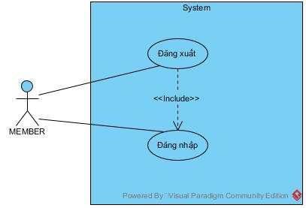
Hình 1-5: Biểu đồ ca sử dụng tác nhân member
Tác nhân member thừa kế các ca sử dụng của tác nhân customer
Ca sử dụng đăng nhập:
- Mô tả: Cho phép khách hàng đã là thành viên hoặc quản trị viên đăng nhập vào hệ thống
- Đầu vào: Người dùng nhập vào thông tin tên tài khoản và mật khẩu sau đó chọn đăng nhập.
- Thực hiện: Kiểm tra tên đăng nhập và mật khẩu người dùng nhập vào có trùng khớp với thông tin trong CSDL.Tạo session cho tài khoản.
- Đầu ra: Nếu đúng thông tin đăng nhập thì hiển thị tên thành viên ngược lại xuất ra thông báo sai thông tin đăng nhập.
Ca sử dụng đăng xuất:
- Mô tả: Cho phép người dùng thoát khỏi hệ thống khi không sử dụng.
- Đầu vào: Click vào đăng xuất
- Thực hiện: Xóa session tài khoản lưu thông tin đăng nhập
- Đầu ra: Hiển thị trang chủ.

2.4.3 Đặc tả ca sử dụng của tác nhân ADMIN
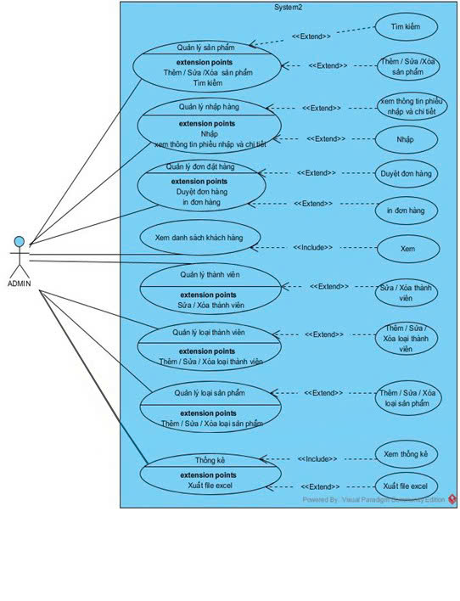
Hình 1-6: Biểu đồ ca sử dụng của tác nhân admin
Ca sử dụng quản lý sản phẩm:
- Mô tả: Giúp admin quản lý các sản phẩm với các chức năng thêm, sửa, xóa, tìm kiếm.
- Đầu vào: admin chọn các chức năng cần thực hiện ở trang quản lý sản phẩm, đối với chức năng thêm, sửa cần nhập đầy đủ các thông tin.
- Thực hiện: Kiểm tra những trường thông tin đã đầy đủ chưa, kiểm tra định dạng, nội dung cho trường hình ảnh khi thêm hoặc sửa hình ảnh. Nếu đúng lưu hoặc cập nhật trong CSDL. Thông qua mã sản phẩm, kiểm tra và xóa sản phẩm được chọn. Tìm kiếm sản phẩm theo từ khóa đã nhập.
- Đầu ra: Hiển thị trang danh sách sản phẩm. Thông báo lỗi trong quá trình điền các thông tin để thêm sửa sản phẩm.
Ca sử dụng quản lý nhập hàng:
- Mô tả: Giúp admin nhập các sản phẩm gần hết số lượng tồn. Xem danh sách đã nhập.
- Đầu vào: Chọn sản phẩm từ danh sách sản phẩm gần hết hàng nhập các thông tin cần có hoặc xem danh sách phiếu nhập
- Thực hiện: Lấy ra các thông tin từ CSDL. Cập nhật thay đổi. Tạo phiếu nhập và chi tiết phiếu nhập.
- Đầu ra: Load lại trang quản lý nhập hàng hoặc hiển thị thông tin phiếu nhập và chi tiết phiếu nhập
Ca sử dụng quản lý đơn đặt hàng:
- Mô tả: Sau khi khách hàng đã đặt hàng trên trang bán hàng thì đơn đặt hàng đã được hiển thị trong danh sách duyệt. Nhưng admin cần gọi điện thoại để xác nhận một lần nữa. Nếu đúng thì gửi hàng cho bên giao hàng
- Đầu vào: Admin chọn những đơn đặt hàng cần xừ lý. Chọn chức năng duyệt đơn đặt hàng và chức in đơn đặt hàng.
- Thực hiện: Xử lý thay đổi trạng thái của đơn đặt hàng lưu thay đổi. In đơn đặt hàng.
- Đầu ra: Load lại danh sách đơn đặt hàng và hiển thị
Ca sử dụng xem danh sách khách hàng:
- Mô tả: Admin có thể xem lại tất cả các khách hàng đã đạt mua hàng trong đó có cả khách hàng vãng lai và thành viên. Giúp cho admin xem lại danh sách khách đã mua hàng.
- Đầu vào: Chọn phần danh sách khách hàng
- Thực hiện: Lấy thông tin từ CSDL khách hàng.
- Đầu ra: Hiển thị danh sách khách hàng

2.5 Kiến trúc hệ thống
Mô tả kiến trúc

Hệ thống website bán trà sữa được xây dựng theo mô hình kiến trúc 3 tầng (3-tier) gồm: giao diện người dùng, xử lý nghiệp vụ và cơ sở dữ liệu. Người dùng tương tác với hệ thống thông qua trình duyệt web, các yêu cầu được gửi đến máy chủ để xử lý và truy xuất dữ liệu từ cơ sở dữ liệu.
Công nghệ sử dụng
- Frontend: HTML, CSS, JavaScript
- Backend: ASP.NET (C#)
- Database: SQL Server 2022
Môi trường triển khai
- Hệ điều hành: Windows 10
- Công cụ: Visual Studio 2026, SQL Server Management Studio 2022
- Trình duyệt: Google Chrome, Microsoft Edge

CHƯƠNG 3: KẾT QUẢ NGHIÊN CỨU

3.1 Giao diện trang bán hàng
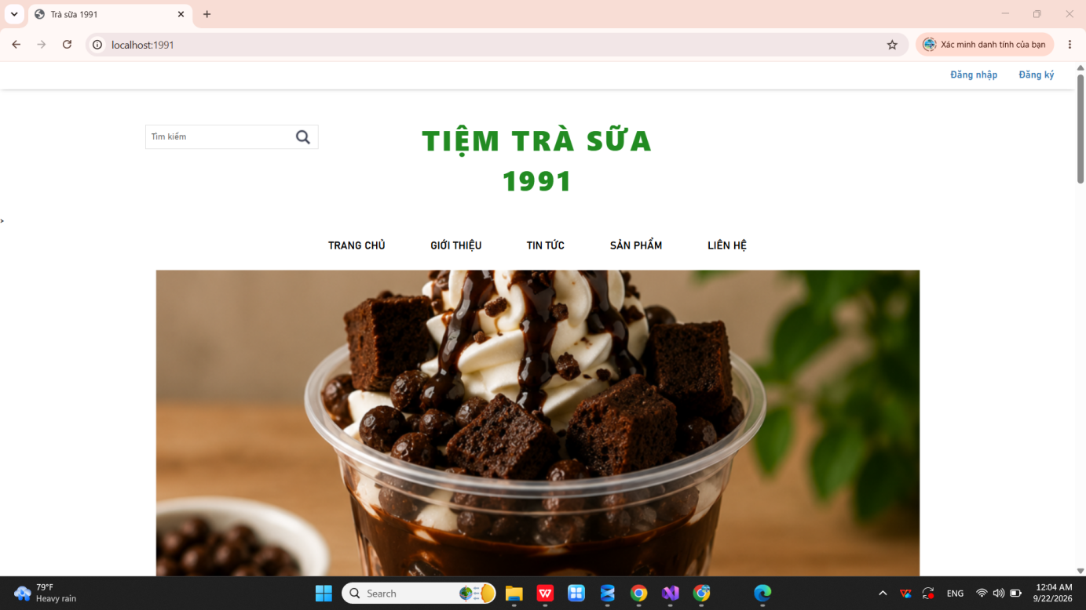

Hình 2-1: Giao diện trang chủ

Từ giao diện trang chủ chọn chức năng đăng nhập. Nhập thông tin tài khoản và mật khẩu người dùng để đăng nhập.
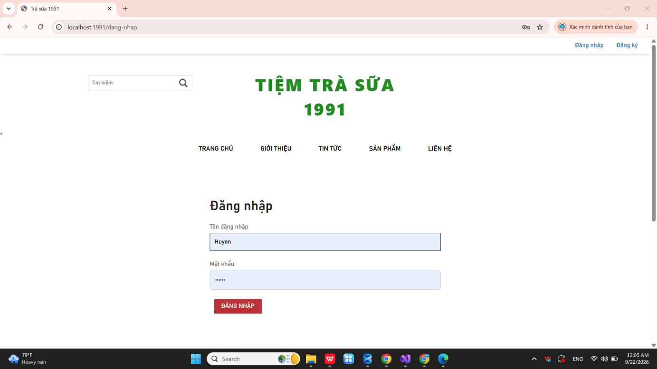
Hình 2-2: Giao diện đăng nhập
Nếu người dùng chưa có tài khoản thành viên muốn đăng ký thành viên thì chọn chức năng đăng ký từ header giao diện hoặc chọn đăng ký ở form đăng nhập. Sau đó nhập đầy đủ thông tin cá nhân chính xác và xác nhận.

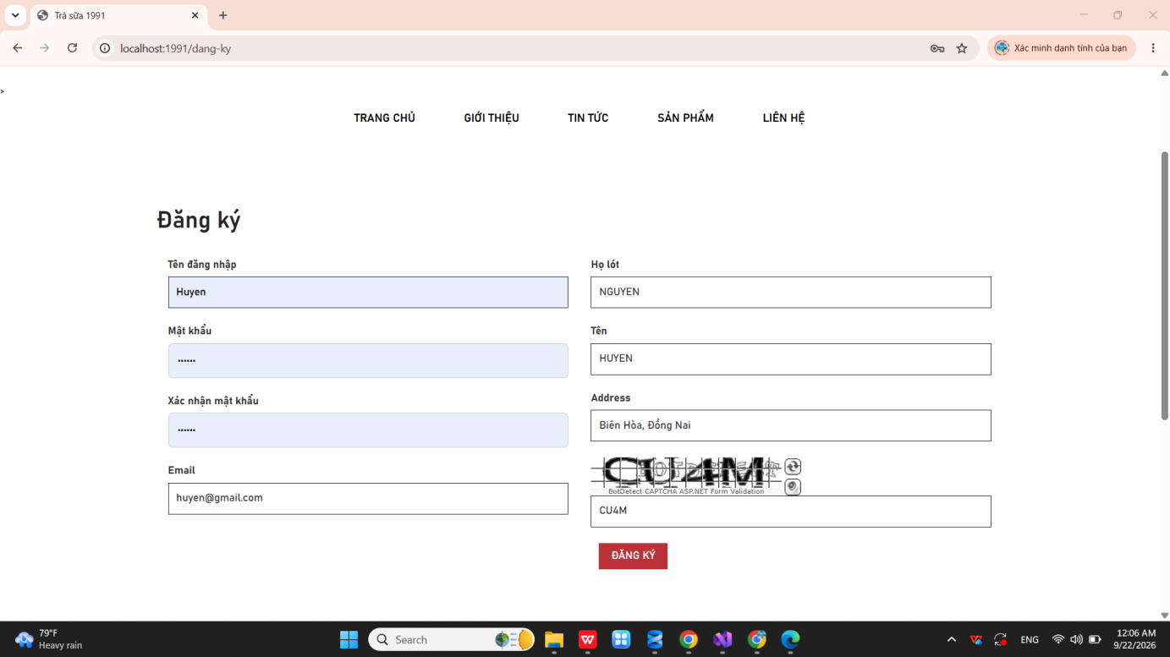
Hình 2-3: Giao diện đăng ký

Để xem danh sách sản phẩm người chọn danh sách sản phẩm để xem tất cả sản phẩm. Hoặc trỏ đến danh sách chọn danh sách sản phẩm theo loại sản phẩm và hãng sản xuất.
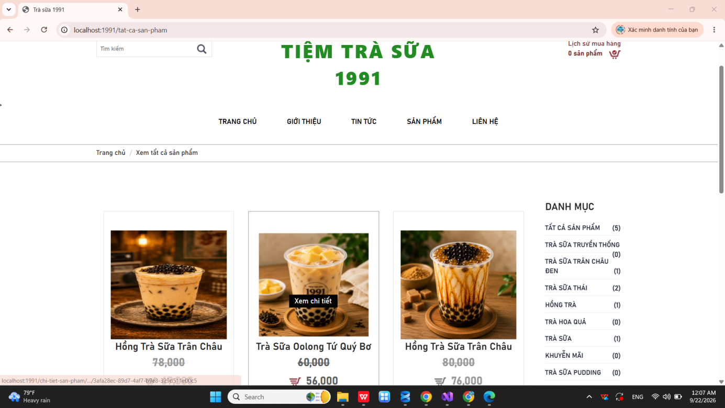
Hình 2-4: Giao diện danh sách sản phẩm
Từ danh sách sản phẩm chọn sản phẩm cần xem chi tiết. Trang thể hiện thông tin chi tiết sản phẩm đó. Chọn thêm vào giỏ hàng nếu muốn mua sản phẩm.
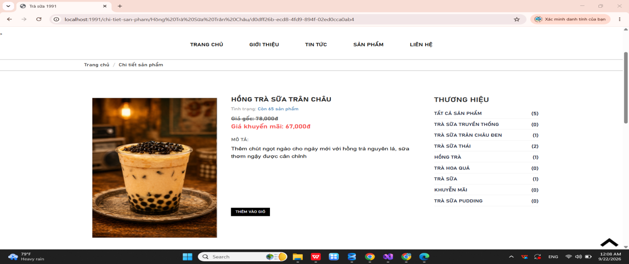
Hình 2-5: Giao diện chi tiết sản phẩm
Nhập từ khóa cần tìm kiếm vào ô tìm kiếm trên. Trang tìm kiếm sẽ hiển thị sản phẩm theo từ khóa tim kiếm.
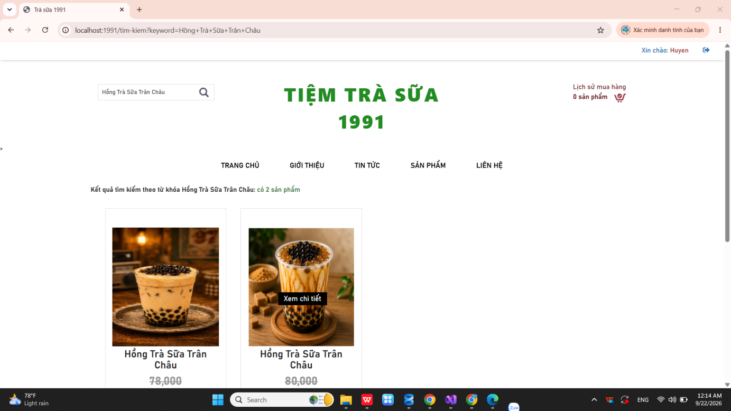
Hình 2-6: Giao diện tìm kiếm
Trang Tin tức hiển thị các bài viết, thông tin khuyến mãi kèm hình ảnh và nội dung tóm tắt, giúp người dùng dễ dàng cập nhật thông tin mới.
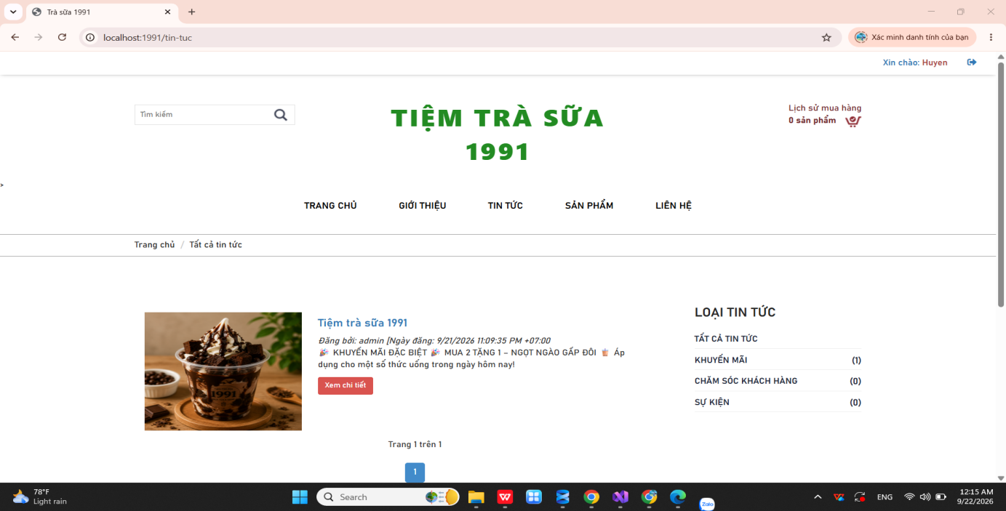
Hình 2-7: Giao diện trang Tin tức

Giao diện trang Liên hệ được xây dựng nhằm giúp người dùng dễ dàng kết nối với cửa hàng.
Trang bao gồm các thông tin như địa chỉ, số điện thoại, email và form liên hệ để người dùng gửi phản hồi hoặc câu hỏi trực tiếp đến hệ thống.
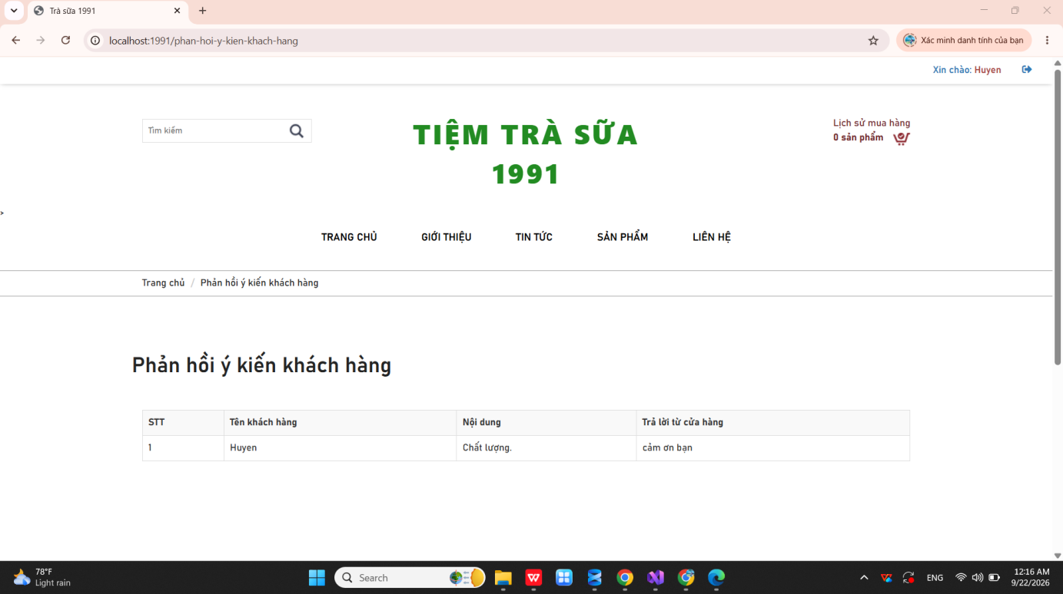
Hình 2-8: Giao diện trang Liên hệ

3.2 Giao diện trang quản lý
Giao diện đăng nhập Admin cho phép quản trị viên nhập tài khoản và mật khẩu để truy cập vào hệ thống quản lý. Giao diện được thiết kế đơn giản, dễ sử dụng và đảm bảo tính bảo mật. (Tài khoản đăng nhập: Tên đăng nhập: admin, Mật khẩu: xxxxxx)

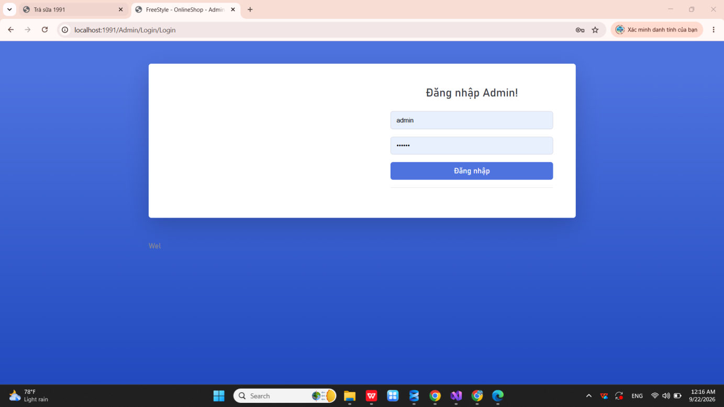
Hình 3-1: Giao diện đăng nhập Admin
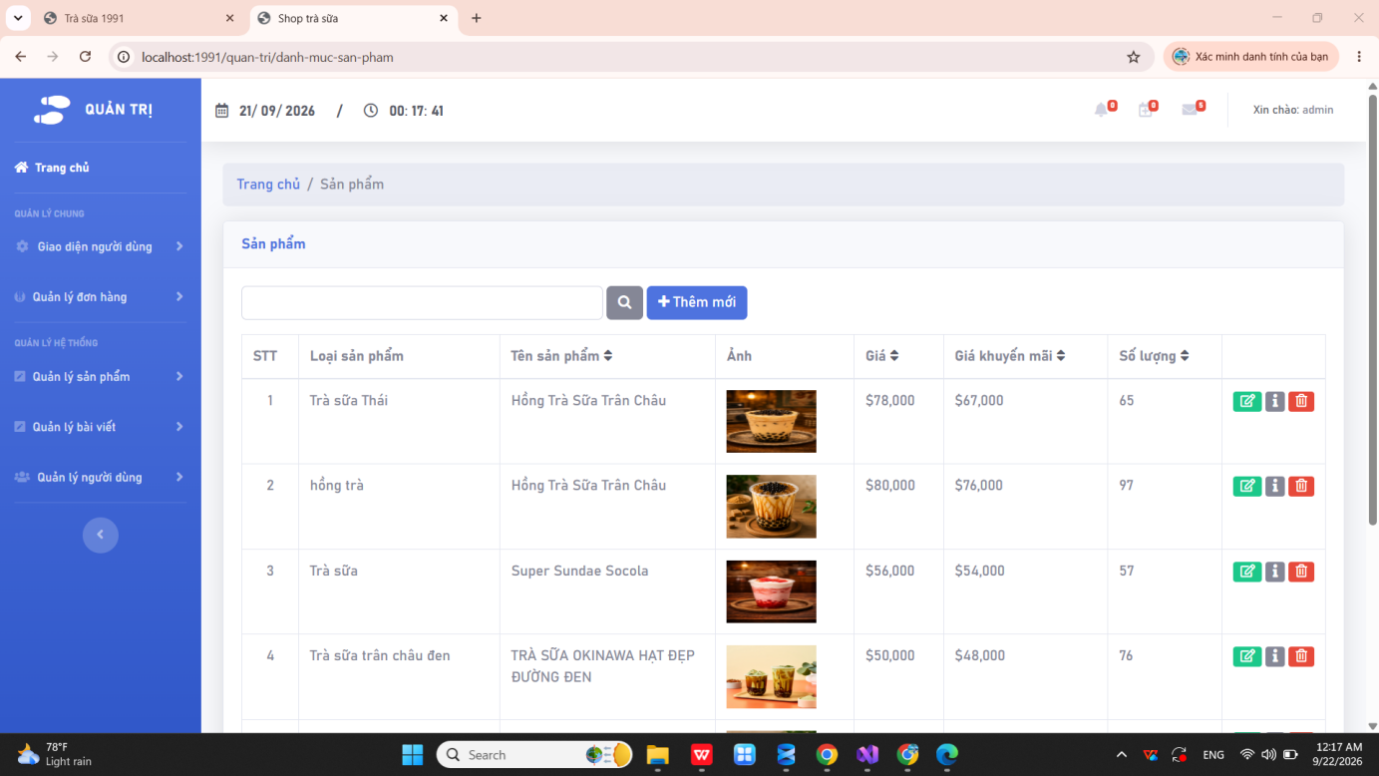
Hình 3-2: Quản lý sản phẩm

Người dùng là admin sau khi đăng nhập tài khoản admin chọn đến mục quản lý sản phẩm. Trang quản lý sản phẩm hiển thị danh sách sản phẩm, các thuộc tính của sản phẩm và các chức năng thêm, sửa, xóa, tìm kiếm sản phẩm.

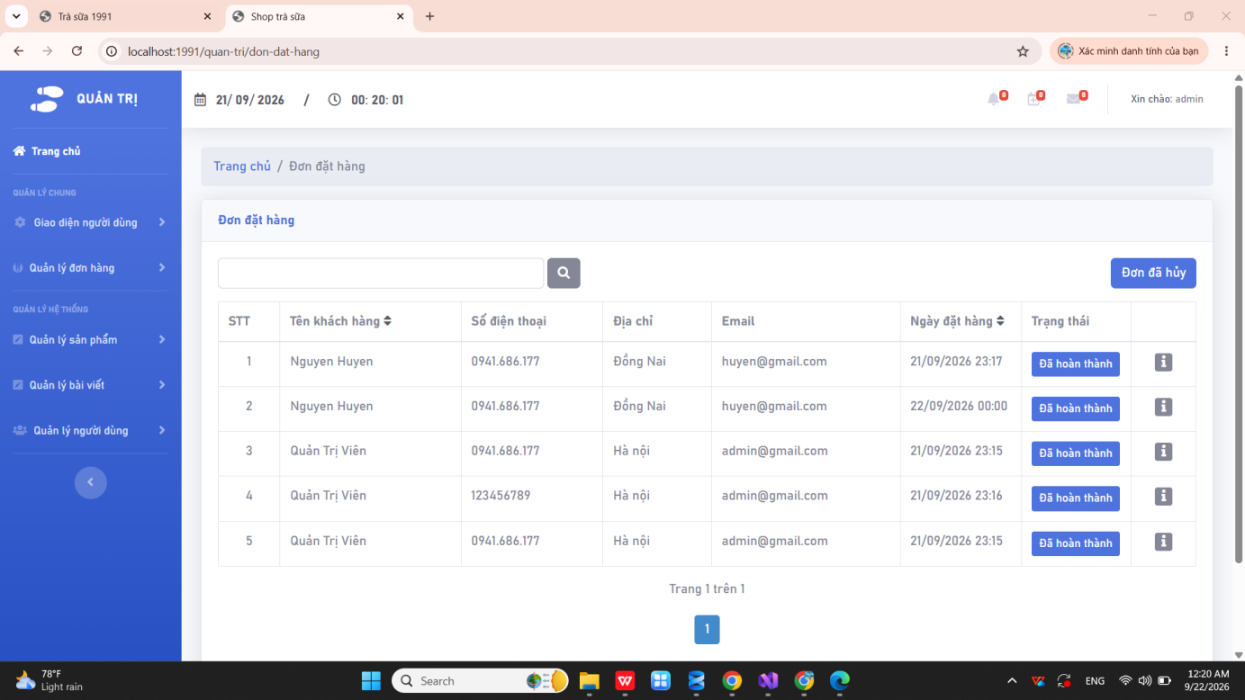
Hình 3-3: Giao diện quản lý đơn đặt hàng
Người dùng admin chọn mục quản lý đơn đặt hàng. Nội dung trang hiển thị danh sách đơn đặt hàng cần phê duyệt, chọn duyệt đơn hàng để thay đổi trạng thái đơn đặt hàng. Chọn xem danh sách đơn đặt hàng chưa giao hàng nhưng đã thanh toán để xem nội dung. Chọn hoàn tất để xem danh sách sản phẩm đã giao hàng và đã thanh toán. Chọn hủy đơn để xem danh sách đơn đặt hàng khách hàng đã hủy.
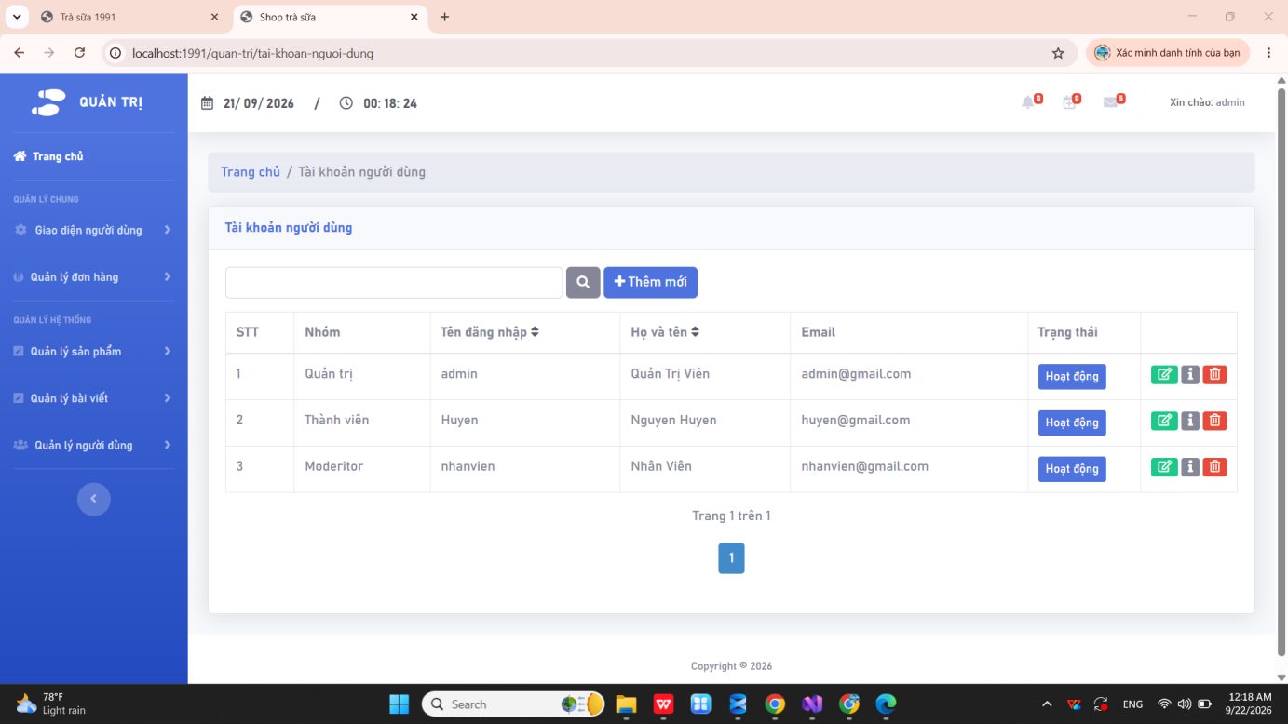
Hình 3-4: Giao diện quản lý thành viên.
Chọn mục quản lý loại thành viên để xem danh sách loại thành viên với chức năng thêm, sửa thông tin. Xóa loại thành viên không cần thiết.
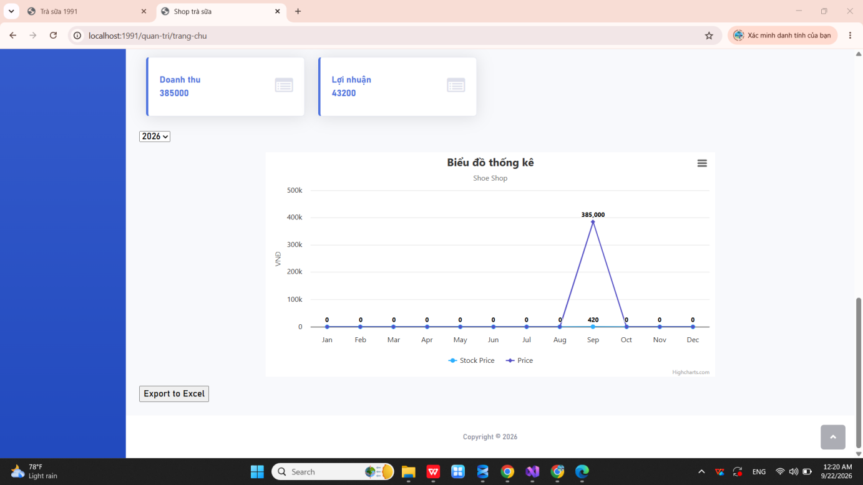
Hình 3-5: Giao diện thống kê biểu đồ doanh thu
Tại mục thống kê sẽ thống kê số phiếu nhập, khách hàng, đơn đặt hàng, số người truy cập và đang online. Thống kê tổng lợi nhuận và tính lợi nhuận các tháng bằng biểu đồ.

CHƯƠNG 4: KẾT QUẢ THỰC HIỆN

4.1 Kết quả đạt được
Đề tài đã xây dựng được hệ thống website bán trà sữa với các chức năng cơ bản như: xem sản phẩm, tìm kiếm, thêm vào giỏ hàng, đặt hàng và quản lý hệ thống. Hệ thống sử dụng công nghệ ASP.NET kết hợp với SQL Server để quản lý dữ liệu.
Kết quả đạt được là một hệ thống hoạt động ổn định, đáp ứng được các yêu cầu đặt ra ban đầu, hỗ trợ người dùng và quản trị viên trong việc sử dụng và quản lý hiệu quả.

4.2 Hạn chế
Do thời gian và kiến thức còn hạn chế, hệ thống vẫn còn một số điểm chưa hoàn thiện như:
- Chưa tích hợp chức năng thanh toán trực tuyến
- Giao diện chưa thực sự tối ưu và thân thiện trên mọi thiết bị
- Tính bảo mật chưa cao, chưa xử lý hết các trường hợp tấn công
- Chưa phát triển trên nền tảng di động

4.3 Hướng phát triển
Trong tương lai, hệ thống có thể được phát triển thêm các chức năng như:
- Tích hợp thanh toán trực tuyến
- Xây dựng ứng dụng trên điện thoại
- Thêm chức năng đánh giá sản phẩm
- Cải thiện giao diện thân thiện hơn
- Nâng cao bảo mật hệ thống

DANH MỤC TÀI LIỆU THAM KHẢO

[1] | A. Tuner, Introduction to Neogeography, Sebastopol, CA USA: O'Reilly Media, 2006.
[2] | Hoàng Anh Đức, Lê Văn Hưng, Thiết kế website, Hanoi: NXB Giáo dục Việt Nam, 2016.
[3] | Wikipedia, "Website," Wikipedia, 12 06 2020. [Online]. Available: https://vi.wikipedia.org/wiki/Website. [Accessed 08 08 2020].
[4] | Wikipedia, "HTML," Wikipedia, 27 6 2020. [Online]. Available: https://vi.wikipedia.org/wiki/HTML. [Accessed 12 8 2020].
[5] | Wikipedia, ".NET_Framework," Wikipedia, 22 5 2020. [Online]. Available: https://vi.wikipedia.org/wiki/.NET_Framework. [Accessed 12 8 2020].
[6] | Đ. Đ. Đ. Đạt, "SQL là gì? Các lệnh cơ bản trong lập trình cơ sở dữ liệu SQL," matbao, 22 5 2020. [Online]. Available: https://wiki.matbao.net/sql-la-gi-cac-lenh-co-ban-trong-lap-trinh-co-so-du-lieu-sql/. [Accessed 12 8 2020].
[7] | L. H. Dũng, "Tổng quan về ASP.NET MVC," Microsoft, 14 12 2011. [Online]. Available: https://support.microsoft.com/vi-vn/help/2645095. [Accessed 12 8 2020].
 | LINK GITHUB: https://bom.so/W5D7LZ
 | LINK GOOGLE DRIVE: https://bom.so/tIDX68

